10 ZLATNIH PRAVILA SIGURNOSTI U PROMETU

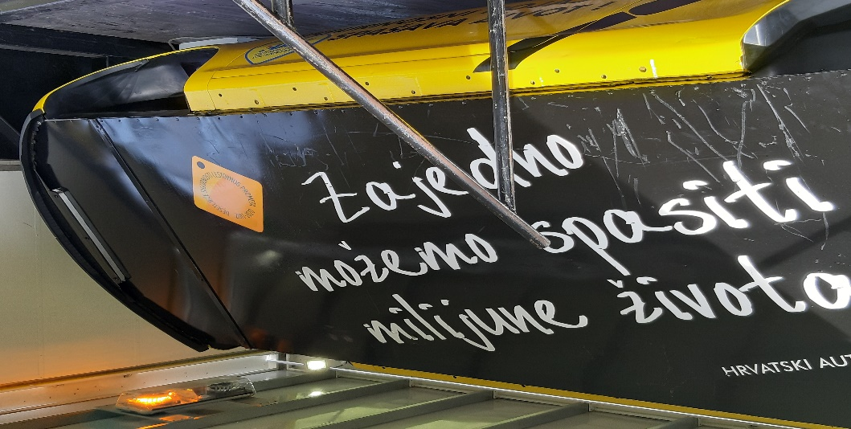
1. VEŽI SE!
2. POŠTUJ PROMETNE ZNAKOVE!
3.POŠTUJ OGRANIČENJA BRZINE!
4. PROVJERAVAJ TLAK U GUMAMA!
5. AKO PIJEŠ, NE VOZI!
6. ČUVAJ DJECU!
7. DOK VOZIŠ NE KORISTI SE MOBITELOM!
8. NE VOZI UMORAN!
9. OBAVEZNA KACIGA!
10. BUDI PAŽLJIV!

17. veljače 2020. učenici 2.A, 2.B i 2.C razreda naše škole prisustvovali su Preventivno edukativnom programu "KLIK – navika odgovornog ponašanja u prometu" u organizaciji HAK-a.
Učenici su kroz interaktivni program, dojmljiv, kratki, dokumentarni film i poučne prezentacije upoznati s više čimbenika rizika sigurnosti u cestovnom prometu.
Nakon predavanja učenici su u simulirajućim uređajima za okretanje i udar pri sudaru u kontroliranim uvjetima mogli doživjeti efekte nesreća.
Svaki je učenik dobio promidžbeni materijal s 10 zlatnih pravila sigurnosti u prometu koje smo rado podijelili s čitateljima ovog teksta.
Oriana Zgombić, dipl. ing. strojarstva

